Smlouva o poskytování služby vytváření kvalifikovaných elektronických pečetí na dálku I.CA RemoteSeal
uzavřená podle ustanovení § 1746 odst, 2 zák. č. 89/2012 Sb., občanského zákoníku, ve znění pozdějších předpisů (dále jen „OZ“)

První certifikační autorita, a.s.

Se sídlem: Praha 9, Podvinný mlýn 2178/6, PSČ 190 00
Zastoupená: Ing. Petrem Budišem, Ph.D., MBA, předsedou představenstva
Ing. Romanem Kučerou, členem představenstva
IČO: 264 39 395
DIČ: CZ26439395
Bankovní spojení: Československá obchodní banka, a.s.
Číslo účtu: 168457418/0300
zapsaná v obchodním rejstříku, vedeném Městským soudem v Praze, spisová značka B, vložka 7136.

(dále též „I.CA“ nebo „Poskytovatel“)

a

Statutární město Ostrava

Se sídlem: Prokešovo náměstí 8, 729 30 Ostrava
Zastoupené: Mgr. Andreou Hoffmannovou, Ph.D., náměstkyní primátora
IČO: 00845451
DIČ: CZ00845451 (plátce DPH)
Bankovní spojení: Česká spořitelna a.s., okresní pobočka Ostrava
Číslo účtu: 19-1649297309/0800

(dále též „Objednatel“)

dále jednotlivě také jako „Smluvní strana“ a společně také jako „Smluvní strany“)

uzavírají níže uvedeného dne, měsíce a roku tuto Smlouvu o poskytování služby vytváření kvalifikovaných elektronických pečetí na dálku a kvalifikovaných elektronických časových razítek (dále jen „Smlouva“).

Preambule

- Účelem této smlouvy je zajištění služby pečetění dokumentů v rámci provozovaných centrálních informačních systémů statutárního města Ostravy (dále též „SMO“) a jejich označení kvalifikovaným časovým razítkem pro Magistrát města Ostravy, městské obvody SMO, městem zřizované organizace, obce ve správním obvodu a jimi zřizované organizace (dále též „oprávnění žadatelé“).
- Poskytovatel prohlašuje, že je kvalifikovaným poskytovatelem služeb vytvářejících důvěru podle Nařízení Evropského parlamentu a Rady č. 910/2014 ze dne 23. července 2014 o elektronické identifikaci a službách vytvářejících důvěru pro elektronické transakce na vnitřním trhu a o zrušení směrnice 1999/93/ES, ve znění Nařízení Evropského parlamentu a Rady (EU) 2024/1183 ze dne 11. dubna 2024, kterým se mění nařízení (EU) č. 910/2014, pokud jde o zřízení evropského rámce pro digitální identitu („eIDAS2“) a zákona č. 297/2016 Sb., o službách vytvářejících důvěru pro elektronické transakce, ve znění pozdějších předpisů, pro oblast vydávání kvalifikovaných certifikátů pro elektronické podpisy, kvalifikovaných elektronických časových razítek, kvalifikovaných certifikátů pro elektronické pečetě, kvalifikovaných certifikátů pro autentizaci internetových stránek a kvalifikované služby ověřování platnosti kvalifikovaných elektronických podpisů a pečetí.

Smlouva má dvě části:

- Část první – poskytování služby vytváření kvalifikovaných elektronických pečetí na dálku I.CA RemoteSeal
- Část druhá – poskytování kvalifikovaných elektronických časových razítek v rámci služby I.CA RemoteSeal.
- Část třetí – společná ujednání

Část první

Poskytování služby vytváření kvalifikovaných elektronických pečetí na dálku I.CA RemoteSeal

Článek I.
Předmět Smlouvy

- Předmětem plnění této Smlouvy je zajištění provozu služby vytváření kvalifikovaných elektronických pečetí na dálku v souladu s platnou Politikou služby vytváření kvalifikovaných elektronických pečetí na dálku, která je vždy v aktuální verzi k dispozici na www.ica.cz. Obchodní označení služby je I.CA RemoteSeal.

- Kvalifikované elektronické pečetě podle této Smlouvy budou vydávány pouze oprávněnému žadateli. Seznam oprávněných žadatelů podle této Smlouvy v době jejího podpisu je uveden v příloze č. 2 této Smlouvy. Seznam může být v době platnosti této Smlouvy v případě potřeby na straně objednatele změněn/rozšířen v dohodě I.CA s objednatelem, příslušná dohoda musí být učiněna transparentním způsobem a nevyžaduje změnu přílohy této Smlouvy.

Článek II.
Povinnosti objednatele

- I.CA poskytuje službu vytváření kvalifikovaných elektronických pečetí na dálku v souladu se závazným prohlášením uvedeným v Preambuli této Smlouvy. Objednatel se zavazuje zabezpečit dodržování platné Politiky služby vytváření kvalifikovaných elektronických pečetí na dálku („Politika“). Veškeré změny a doplňky této Politiky jsou vůči objednateli účinné po podpisu dodatku k této Smlouvě podepsaného zástupci obou Smluvních stran.

- Objednatel je povinen nahradit újmu na jmění vzniklou v souvislosti s nedodržením Politiky.

- Objednatel se zavazuje neposkytovat plnění poskytnuté I.CA dalším osobám bez souhlasu I.CA a nezneužívat poskytování služeb I.CA.

Článek III.
Povinnosti I.CA

- I.CA poskytuje objednateli službu vytváření kvalifikovaných elektronických pečetí na dálku (dále též „I.CA RemoteSeal“) v souladu s Nařízením Evropského parlamentu a Rady č. 910/2014 ze dne 23. července 2014 o elektronické identifikaci a službách vytvářejících důvěru pro elektronické transakce na vnitřním trhu a o zrušení směrnice 1999/93/ES, ve znění Nařízení Evropského parlamentu a Rady (EU) 2024/1183 ze dne 11.dubna 2024, kterým se mění nařízení (EU) č. 910/2014. Popis služby je uveden v příloze č. 1 této Smlouvy.

- I.CA se zavazuje poskytovat službu I.CA RemoteSeal v režimu 24/7, tedy 24 hodin denně, 7 dní v týdnu, s SLA 99,5 % a kapacitou až 60 vytvořených pečetí za minutu.

- I.CA se zavazuje poskytovat:

- technickou podporu při provozu služby, řešení nestandardních situací a poradenství související s předmětem této Smlouvy prostřednictvím e-mailové adresy remoteseal@ica.cz a telefonní linky 284 081 930.
- Hotline v rozsahu Po – Pá 8:00 – 17:00 hod. na výše uvedených kontaktech.
- právní a technickou aktuálnost komponenty pro zajištění komunikace s I.CA, jakož i celou službu I.CA RemoteSeal, s relevantními právními a technickými předpisy a normami v návaznosti na eIDAS2.
- za účelem otestování nových verzí služby I.CA RemoteSeal před nasazením do ostrého provozu službu I.CA TRemoteSeal v testovacím prostředí s funkcionalitou obdobnou službě I.CA RemoteSeal v ostrém prostředí, pro testovací prostředí platí SLA 95% a kapacita 10 vytvořených pečetí za minutu.

- I.CA garantuje a nese odpovědnost za vytvoření kvalifikované elektronické pečetě pouze za předpokladu, že data nutná k vytvoření pečetě (odesílaná do prostředí I.CA), generovaná komponentou dodanou I.CA, nebyla jakkoliv pozměněna a nebylo s nimi nijak manipulováno.

Článek IV.
Smluvní cenové podmínky

- Cena za poskytování služby I.CA RemoteSeal, tj. za vytvoření kvalifikované elektronické pečetě, bude stanovena podle počtu vytvořených kvalifikovaných elektronických pečetí v daném kalendářním měsíci podle příslušného objemového pásma, a to jako součin „Ceny za 1 ks pečetění Kč bez DPH“ a počtu skutečně vytvořených kvalifikovaných elektronických pečetí v příslušném pásmu dle přiloženého rozpisu za kalendářní měsíc. K této ceně bude připočten paušální poplatek ve výši pro dané množstevní pásmo. K celkové ceně bude připočteno DPH podle aktuálně platných předpisů.

počet pečetění od - do za měsíc | paušální poplatek Kč bez DPH/měsíc | Cena za 1 ks pečetění Kč bez DPH
1 - 100 | 500 | 2,00
101- 300 | 1 000 | 1,80
301 - 500 | 1 500 | 1,50
501 - 1.000 | 2 000 | 1,30
1.001 - 3.000 | 3 500 | 1,10
3.001 - 5.000 | 4 500 | 1,00
5.001 - 10.000 | 6 000 | 0,80
10.001 - 30.000 | 9 000 | 0,65
30.001 - 50.000 | 12 000 | 0,50
50.001 - 100.000 | 15 000 | 0,30
100.001 - 300.000 | 18 000 | 0,20
300.001 - 500.000 | 21 000 | 0,15
500.001 - 1.000.000 | 25 000 | 0,10
1.000.001 - 5.000.000 | 29 000 | 0,08
5.000.001 - 10.000.000 | 35 000 | 0,05

- Ceny uvedené v odst. 1. tohoto článku jsou cenami neměnnými, nejvýše přípustnými a zahrnují veškeré náklady I.CA související s poskytováním služby I.CA RemoteSeal. Ceny mohou být změněny pouze v souvislosti se změnou daňových předpisů týkající se DPH, a to nejvýše o částku odpovídající této legislativní změně.

- Úhrada poskytování služby I.CA RemoteSeal bude prováděna vždy jednou měsíčně zpětně za uplynulý kalendářní měsíc, v němž I.CA vytvořila kvalifikované elektronické pečetě, a to podle počtu skutečně provedených a poskytnutých vytvořených pečetí. Daňový doklad bude obsahovat počet skutečně vytvořených pečetí; cena bude stanovena jako součin „Ceny za 1 pečetění Kč bez DPH“ a počtu skutečně vytvořených pečetí v příslušném pásmu za kalendářní měsíc dle rozpisu uvedeného v odst. 1. tohoto článku + paušální poplatek v příslušném pásmu. DPH bude vyjádřeno dle aktuálně platné legislativy.

- I.CA je povinna vystavit řádný daňový doklad do 15. dne kalendářního měsíce následujícího po kalendářním měsíci, za který je účtována cena za poskytování služby I.CA RemoteSeal.

- Objednatel je povinen uhradit daňové doklady převodem na účet I.CA uvedený na daňovém dokladu do 30 dnů ode dne doručení daňového dokladu, vystaveného I.CA, na adresu sídla objednatele a doručeného písemně na adresu sídla objednatele podle údajů v této Smlouvě nebo e-mailem na e-mailovou adresu posta@ostrava.cz.

- Daňový doklad musí mít náležitosti daňových a účetních dokladů stanovených platnými a účinnými právními předpisy. Objednatel je oprávněn daňový doklad, který nebude splňovat náležitosti podle platných a účinných právních předpisů, vrátit I.CA. I.CA je povinna nedostatky daňového dokladu odstranit a vystavit nový daňový doklad. Na základě vadně vystaveného daňového dokladu ve smyslu tohoto odstavce se objednatel neocitá v prodlení. Doba splatnosti počíná běžet znovu od opětovného doručení náležitě doplněného či opraveného daňového dokladu.

Článek V.
Sankční ustanovení

- V případě zaviněného nedodržení parametru SLA dostupnosti služby I.CA RemoteSeal uvedeného v článku III. odstavci 2. této Smlouvy, tj. pokud dostupnost služby klesne pod 99,5 % za kalendářní den, je I.CA povinna uhradit objednateli Smluvní pokutu ve výši 1.000,- Kč bez DPH za každých započatých 0,1%, o kterých klesne dostupnost poskytované služby pod požadovanou hodnotu. Měsíční výše Smluvní pokuty však nepřesáhne výši měsíční ceny za poskytování služby.

- V případě nesplnění povinností uvedených v článku III. odstavci 3. písm. a) a b) této Smlouvy je I.CA povinna uhradit objednateli Smluvní pokutu ve výši 1.000,- Kč bez DPH za každé takové porušení.

- V případě nesplnění povinností uvedených v článku III. odstavci 3. písm. c) tohoto ujednání je I.CA povinna uhradit objednateli Smluvní pokutu ve výši 10.000,- Kč bez DPH za každé takové porušení.

Část druhá

Poskytování kvalifikovaných elektronických časových razítek

Článek VI.
Předmět Smlouvy

- Předmětem plnění této Smlouvy je vydávání kvalifikovaných elektronických časových razítek I.CA (dále jen "časových razítek") pro potřeby objednatele v souladu s platnou Politikou vydávání (kvalifikovaných) elektronických časových razítek I.CA, která je vždy v aktuální verzi k dispozici na www.ica.cz.

- Časová razítka, vydávaná podle této Smlouvy, budou vydávána pouze oprávněnému žadateli. Oprávněným žadatelem se pro účely této Smlouvy rozumí fyzická nebo právnická osoba, která se prokazuje (autentizuje) v elektronické komunikaci platným certifikátem I.CA, jménem a heslem nebo IP adresou.

- Seznam oprávněných žadatelů podle této Smlouvy v době jejího podpisu a způsob autentizace ke službě časových razítek je uveden v příloze č. 2 této Smlouvy. Seznam může být v době platnosti této Smlouvy v případě potřeby na straně objednatele změněn/rozšířen v dohodě I.CA s objednatelem, příslušná dohoda musí být učiněna transparentním způsobem a nevyžaduje změnu přílohy této Smlouvy.

Článek VII.
Povinnosti objednatele

- Objednatel se zavazuje ve svých Projektech, využívajících časová razítka, vydaná na základě této Smlouvy, zabezpečit dodržování platné Politiky vydávání (kvalifikovaných) elektronických časových razítek I.CA dostupné na www.ica.cz (dále jen „PQTSA I.CA“). Veškeré změny a doplňky uvedeného dokumentu jsou vůči odběrateli účinné okamžikem předání změn a doplňků na e-mail adresu posta@ostrava.cz.

- Objednatel je povinen nahradit újmu na jmění vzniklou v souvislosti s nedodržením PQTSA I.CA.

- Objednatel se zavazuje neposkytovat plnění poskytnuté I.CA dalším osobám bez souhlasu I.CA a nezneužívat poskytování služeb I.CA.

Článek VIII.
Povinnosti I.CA

- I.CA se zavazuje objednateli jako oprávněnému žadateli o služby časové autority poskytovat danou komplexní službu vydávání časových razítek pro jím realizovaná řešení v souladu s platnou PQTSA I.CA a veškerými relevantními právními předpisy.

- I.CA se zavazuje poskytovat objednateli podporu zaručenou platnou PQTSA I.CA.

- I.CA se zavazuje poskytovat službu vydávání časových razítek s dostupností 98% za běžný kalendářní rok v nepřetržitém režimu 24 hodin denně 7 dní v týdnu (365 x 24) po celou dobu platnosti Smlouvy.

- I.CA prohlašuje, že vydávání časových razítek odpovídá všem požadavkům vyplývajícím z právních předpisů, které se na plnění vztahují.

- I.CA se zavazuje poskytovat službu vydávání časových razítek s propustností 2 ks časových razítek za sekundu.

- I.CA je povinna zahájit poskytování služby do 5 dnů od objednání balíčku časových razítek. Objednatel je oprávněn objednat balíček časových razítek v průběhu plnění smlouvy opakovaně.

Článek IX.
Smluvní a cenové podmínky

- Cena za vydání objednaných balíčků časových razítek je stanovena v tabulce níže, tj. v tomto odst. tohoto článku:

eGov Standard Services® - dostupnost 98%; propustnost 2 ks razítek/1s
Počet časových razítek v balíčku | Celková cena balíčku v Kč | Jednotková cena 1 ks časového razítka v Kč
1.000.000 | 130.000 | 0,130
2.000.000 | 230.000 | 0,115
3.000.000 | 285.000 | 0,095

Ceny jsou uvedeny bez příslušné sazby Daně z přidané hodnoty (DPH).

- Ceny uvedené v odst. 1 tohoto článku Smlouvy jsou cenami neměnnými, nejvýše přípustnými a zahrnují veškeré náklady I.CA s plněním předmětu této Smlouvy. Ceny mohou být změněny pouze v souvislosti se změnou daňových předpisů týkajících se DPH, a to nejvýše o částku odpovídající této legislativní změně.

Článek X.
Platební podmínky

- Úhrada objednaného balíčku předplacených časových razítek nebo objednaných balíčků předplacených časových razítek proběhne jednorázově při zahájení odběru. Doba čerpání časových razítek z objednaného balíčku nebo objednaných balíčků je sjednána na dobu maximálně 4 let od zahájení plnění. Daňový doklad bude obsahovat počet balíčků předplacených časových razítek a počet předplacených časových razítek v balíčku nebo balíčcích předplacených časových razítek. DPH bude vyjádřeno dle aktuálně platné legislativy.

- I.CA je povinna vystavit řádný daňový doklad do 15. dne následujícího kalendářního měsíce po kalendářním měsíci, ve kterém byl zahájen odběr balíčku nebo balíčků předplacených časových razítek.

- Objednatel je povinen uhradit daňové doklady převodem na účet I.CA uvedený na daňovém dokladu do 30 dnů ode dne doručení daňového dokladu, vystaveného I.CA, na adresu sídla objednatele a doručeného písemně na adresu sídla objednatele podle údajů v této Smlouvě nebo e-mailem na e-mailovou adresu posta@ostrava.cz.

- Daňový doklad musí mít náležitosti daňových a účetních dokladů stanovených platnými právními předpisy. Objednatel je oprávněn daňový doklad, který nebude splňovat náležitosti podle platných právních předpisů, vrátit I.CA. I.CA je povinna nedostatky daňového dokladu odstranit a vystavit nový daňový doklad. Na základě vadně vystaveného daňového dokladu ve smyslu tohoto odstavce se objednatel neocitá v prodlení se splatností. Doba splatnosti počíná běžet znovu od opětovného doručení náležitě doplněného či opraveného daňového dokladu.

Článek XI.
Technická podpora

I.CA poskytuje službu technické podpory uživatelů, řešení nestandardních situací a poradenství související s předmětem této Smlouvy prostřednictvím e-mailové adresy tsa@ica.cz a telefonní linky 284 081 930.

Článek XII.
Sankční ustanovení

- V případě prodlení objednatele s uhrazením daňového dokladu vystaveného I.CA, je I.CA oprávněna účtovat objednateli nejvýše zákonný úrok z prodlení.

- Při nezaplacení ceny za objednaný balíček předplacených časových razítek nebo objednané balíčky předplacených časových razítek ve lhůtě tvořené součtem doby splatnosti příslušného daňového dokladu a časového období 30 dnů, tj. ve lhůtě 60 dnů, vyhrazuje si I.CA právo nepřijímat od objednatele další žádosti na vydávání časových razítek podle této Smlouvy, a to do doby vyrovnání všech finančních závazků ze strany objednatele.

Část druhá

Společná ujednání

Článek XIII.
Odstoupení od smlouvy

- Každá ze Smluvních stran má právo odstoupit od této Smlouvy v případě, poruší-li jedna ze Smluvních stran své závazky a povinnosti stanovené touto Smlouvou, a to podstatným nebo opakovaným způsobem. Za podstatné porušení se považuje např. neposkytování služby po dobu delší než 1 den bez reakce na řešení situace, rozdílnost času uvedeného v kvalifikovaném elektronickém časovém razítku delší než 1s, umožnění použití kvalifikované elektronické pečetě Objednatele třetí stranou. Odstoupení musí mít písemnou formu s uvedením důvodů odstoupení a musí být doručeno druhé Smluvní straně, jinak je odstoupení neplatné. Odstoupení od Smlouvy má právní účinky dnem doručení. Od toho dne nesmí Smluvní strana, které takto bylo odstoupení doručeno, pokračovat v plnění předmětu Smlouvy vyjma případů, kdy by nečinností hrozila újma na jmění druhé Smluvní strany. V takovém případě má Smluvní strana za povinnost pokračovat v plnění Smlouvy a zabezpečit předmět Smlouvy takovým způsobem, aby bylo odstraněno nebezpečí shora uvedené újmy na jmění. Odstoupení od Smlouvy se řídí § 2001 a násl. OZ.

Článek XIV.
Zvláštní ujednání

- Dodržování předpisů
I.CA se zavazuje, že jí pověření zaměstnanci při plnění těchto smluv v objektech objednatele budou dodržovat veškeré obecně závazné předpisy, vztahující se k vykonávané činnosti, zejména předpisy o bezpečnosti práce a o požární bezpečnosti, interní předpisy objednatele, předpisy o vstupu do objektů objednatele, o ochraně osobních údajů a o bezpečnosti systémů, a budou se řídit organizačními pokyny zaměstnance, pověřeného objednatelem.

- Ochrana osobních údajů
V případě, že se při zajišťování předmětu této Smlouvy dostanou zaměstnanci I.CA do styku s interními aplikacemi či informačními systémy odběratele, zavazuje se I.CA v souladu s nařízením Evropského parlamentu a Rady (EU) č. 2016/679 o ochraně fyzických osob v souvislosti se zpracováním osobních údajů a o volném pohybu těchto údajů a o zrušení směrnice 95/46/ES a zákonem č. 110/2019 Sb., o zpracování osobních údajů, přijmout taková opatření, aby nemohlo dojít k neoprávněnému nebo nahodilému přístupu k osobním údajům, k jejich změně, zničení či ztrátě, neoprávněným přenosům, k jejich jinému neoprávněnému zpracování, jakož i k jinému zneužití osobních údajů. Pokud jde o personální opatření, zavazuje se I.CA u fyzických osob – svých kmenových zaměstnanců, případně jiných fyzických osob, pokud by vykonávaly některé činnosti v rámci předmětu příslušné Smlouvy pro I.CA, že tyto činnosti budou vykonávat pouze osoby bezúhonné a zavázané povinností mlčenlivosti.

- Obchodní tajemství
Pokud I.CA získá (bez ohledu na způsob) od objednatele informace, které mají povahu obchodního tajemství (dále též „chráněné informace“ nebo „obchodní tajemství“), bude s těmito chráněnými informacemi nakládat jako s vlastním obchodním tajemstvím, aniž by bylo nutné takové informace jako „chráněné informace“ vždy jednotlivě označovat, což nevylučuje možnost v jednotlivých případech při zvýšeném zájmu toto nebo jiné označení (např. “diskrétní“) pro jednotlivé informace, resp. jejich nosiče, výslovně použít. I.CA se zavazuje, že nepoužije chráněné informace k jinému účelu, než k jakému mu byly poskytnuty a že kmenové zaměstnance, kteří přijdou s chráněnými informacemi do styku, případně Smluvní partnery, kterým se svolením druhé Smluvní strany chráněné informace zpřístupní, o povinnosti uchovávat takové informace v tajnosti dostatečně poučí a odpovídajícím způsobem Smluvně zajistí jejich utajení.

Ustanovení této Smlouvy, která se týkají ochrany obchodního tajemství, budou v plném rozsahu platná a účinná po neomezenou dobu od ukončení Smluvního vztahu založeného touto Smlouvou.

- Poskytování informací
I.CA se zavazuje, že informace ani jakékoliv technické nebo jiné podklady, získané při plnění této Smlouvy nepoužije pro jiné než touto Smlouvou stanovené účely, ani je neposkytne nebo k nim neumožní přístup třetím osobám bez předchozího písemného souhlasu objednatele. Tento závazek se vztahuje na všechny zaměstnance společnosti I.CA a další zaměstnance, kteří se budou případně podílet na plnění předmětu této Smlouvy a seznámí se s těmito informacemi nebo budou držiteli těchto podkladů. Tento závazek bude trvat po neomezenou dobu od ukončení platnosti Smlouvy.

Článek XV.
Závěrečná ustanovení

- Tato Smlouva a vztahy z ní vyplývající se řídí českým právním řádem. Veškeré spory vyplývající z této Smlouvy se Smluvní strany budou snažit řešit smírnou cestou. Teprve nepovede-li takové smírčí jednání k vyřešení sporu, bude soudní spor veden u příslušného obecného soudu ČR.

- Pokud jakýkoli závazek dle Smlouvy nebo kterékoli ustanovení Smlouvy oddělitelné od ostatního obsahu je nebo se stane neplatným či nevymahatelným, nebude to mít vliv na platnost a vymahatelnost ostatních závazků a ustanovení dle Smlouvy a Smluvní strany se zavazují takovýto neplatný nebo nevymahatelný závazek či ustanovení nahradit novým, platným a vymahatelným závazkem, nebo ustanovením, jehož předmět bude nejlépe odpovídat předmětu a ekonomickému účelu původního závazku či ustanovení

- V případě, že by se některá ustanovení Smlouvy stala neplatnými v důsledku legislativních změn, nestává se neplatnou celá Smlouva. V takovém případě sjednají Smluvní strany nové znění dotčených ustanovení tak, aby vystihovalo co nejpřesněji podstatu původního ujednání a aby co nejlépe odpovídalo duchu Smlouvy.

- Smluvní strany souhlasí s uveřejněním této Smlouvy v registru smluv podle zákona č. 340/2015 Sb., o zvláštních podmínkách účinnosti některých smluv, uveřejňování těchto smluv a o registru smluv (zákon o registru smluv), ve znění pozdějších předpisů a rovněž na profilu objednatele, případně i na dalších místech, kde tak stanoví právní předpis. Uveřejnění této Smlouvy prostřednictvím registru smluv ve lhůtě stanovené zákonem zajistí objednatel.

- Smluvní strany souhlasí s tím, že v registru smluv bude zveřejněn celý rozsah Smlouvy a to na dobu neurčitou.

- Tato Smlouva nabývá platnosti dnem jejího podpisu oběma smluvními stranami.

- Tato Smlouva nabývá účinnosti dnem jejího uveřejnění v informačním systému veřejné správy, který slouží k uveřejňování smluv podle zákona č. 340/2015 Sb., o zvláštních podmínkách účinnosti některých smluv, uveřejňování těchto smluv a o registru smluv.

- Plnění ze smlouvy nepřekročí 2 000 000,- Kč bez DPH. Služba vytváření kvalifikovaných elektronických pečetí dle Části první této smlouvy bude ukončena překročením celkové částky 1 800 000,- Kč bez DPH.

- Místem plnění Smlouvy je sídlo objednatele.

- Smlouvu je možné ukončit:
- písemnou dohodou Smluvních stran;
- písemnou výpovědí některé ze Smluvních stran, zaslanou druhé Smluvní straně, a to buď výpovědí s důvodem, kterým je podstatné porušení ustanovení této Smlouvy druhou Smluvní stranou, nebo výpovědí bez uvedení důvodu. V obou případech se uplatní výpovědní doba v délce 30 kalendářních dnů počínající běžet prvním dnem následujícím po dni, kdy bylo písemné vyhotovení výpovědi prokazatelně doručeno druhé Smluvní straně.
- odstoupením od smlouvy dle čl. XIII této smlouvy.

- Písemnou dohodou Smluvních stran je Smlouva ukončena ke dni v této dohodě uvedené a není-li v dohodě takový den uveden, pak ke dni podpisu dohody oběma Smluvními stranami.

- Ukončením Smlouvy nejsou Smluvní strany zbaveny povinnosti vyrovnat veškeré závazky vzniklé v důsledku platnosti a účinnosti této Smlouvy a učinit veškeré úkony, které nesnesou odkladu a které jsou nutné k zabránění vzniku škody na straně jedné ze Smluvních stran.

- Smluvní strany se dohodly, že se ve vztazích mezi I.CA a objednatelem vyplývajících z této Smlouvy neuplatní §§ 1895 – 1900 zák. č. 89/2012 Sb., OZ.

- Tato Smlouva může být změněna dohodou obou Smluvních stran. Dohoda o změně Smlouvy nebo o jejím zrušení musí mít písemnou formu označenou jako vzestupně číslované dodatky a musí být podepsána oprávněnými zástupci obou Smluvních stran.

- Smluvní strany mohou zveřejnit ve svých informačních materiálech, že I.CA je poskytovatelem služby I.CA RemoteSeal pro objednatele.

- Smluvní strany se dohodly, že pro tento svůj závazkový vztah vylučují použití ustanovení § 1765, § 1978 odst. 2 a § 2591 OZ.

- Smluvní strany se dohodly, ve smyslu § 1740 odst. 2 a 3 OZ, že vylučují přijetí nabídky, která vyjadřuje obsah návrhu smlouvy jinými slovy, i přijetí nabídky s dodatkem nebo odchylkou, i když dodatek či odchylka podstatně nemění podmínky nabídky.

- Smluvní strany se dohodly, že Smlouva bude podepsána kvalifikovanými elektronickými podpisy obou smluvních stran.

- Doložka platnosti právního jednání dle § 41 zákona o obcích (obecní zřízení, ve znění pozdějších předpisů: O uzavření této smlouvy rozhodla rada města svým usnesením č. 06918/RM2226/98 ze dne 08.04.2025, kterým bylo rozhodnuto o zadání veřejné zakázky malého rozsahu.

- Seznam příloh, které tvoří nedílnou součást této Smlouvy:
- Příloha č. 1 – Popis služby I.CA RemoteSeal v2
- Příloha č. 2 – Způsob autentizace ke službě časových razítek.

V Praze dne: dle elektronických podpisů V Ostravě dne: dle elektronického podpisu

Za poskytovatele: Za objednatele:

…………………………………….. ………………………………………
Ing. Petr Budiš, Ph.D., MBA zmocněnec Mgr. Andrea Hoffmannová, Ph.D.
předseda představenstva náměstkyně primátora

……………………………………
Ing. Roman Kučera
člen představenstva

Příloha č. 1

Popis služby I.CA RemoteSeal v2

Co je služba I.CA RemoteSeal v2
Služba I.CA RemoteSeal v2 (dále už jen „RemoteSeal“ nebo „služba“) je služba vytváření kvalifikovaných elektronických pečetí na dálku. Služba umožňuje vygenerovat a držet data pro vytváření elektronických pečetí (tj. zejména privátní klíč) v QSealCD certifikovaném HSM zařízení ve správě I.CA a k němu pak zprostředkovat přístup pro účely vytváření kvalifikovaných elektronických pečetí. Klient (tj. právnická osoba) má k dispozici klientskou komponentu a příslušné autentizační markanty, pomocí kterých může dokument opatřit kvalifikovanou elektronickou pečetí. Samotný obsah dokumentu přitom neopouští klientskou komponentu, a tudíž ani prostředí klienta.

Architektura
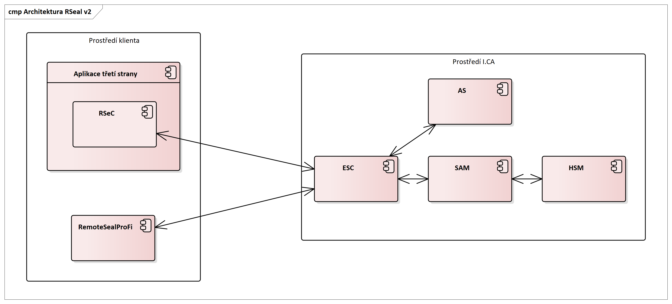
- RSeC (RemoteSeal Client) - klientská komponenta určená pro strojové pečetění dokumentů a pro integraci do spisové služby nebo jiného systému, který potřebuje autonomně vytvářet kvalifikované pečeti. Existuje ve vícero variantách pro snadnou integraci do různých systémů.
- RemoteSealProFi - klientská desktop aplikace pro Windows, která slouží ke správě pečetění dané organizace a ručnímu vytváření kvalifikovaných pečetí.
- ESC (Evolved Signature Core) - základní aplikační server provozovaný I.CA, přes který jdou veškeré komunikace týkající se pečetění z klientských komponent.
- SAM (Signature Activation Module) - povinná součást QSCD pro vzdálený podpis/pečeť, který zajišťuje kontrolu přístupu ke klíčům uloženým na HSM modulu
- HSM (Hardware Security Module) - povinná součást QSCD pro vzdálený podpis/pečeť, která zajišťuje samotné bezpečné generování, uchovávání a používání privátních klíčů.
- AS (Authorization Server) - aplikační server, který zajišťuje ověření autentizace koncového uživatele (držitele klíče) a vytváření SAD (Signature Activation Data) tj. datové struktury autorizující použití příslušného privátního klíče pro podpis příslušných dat pro SAM.

Použité QSCD
Služba využívá certifikované Remote QSealCD skládající se ze:
- SAM modulu Entrust SAM
https://eidas.ec.europa.eu/efda/notification-tool/#/screen/browse/list/QSCD_SSCD 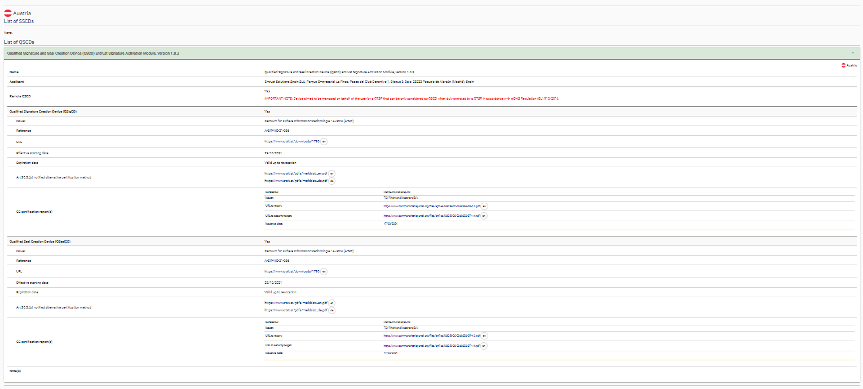

- HSM modulu Entrust nShield Connect XC
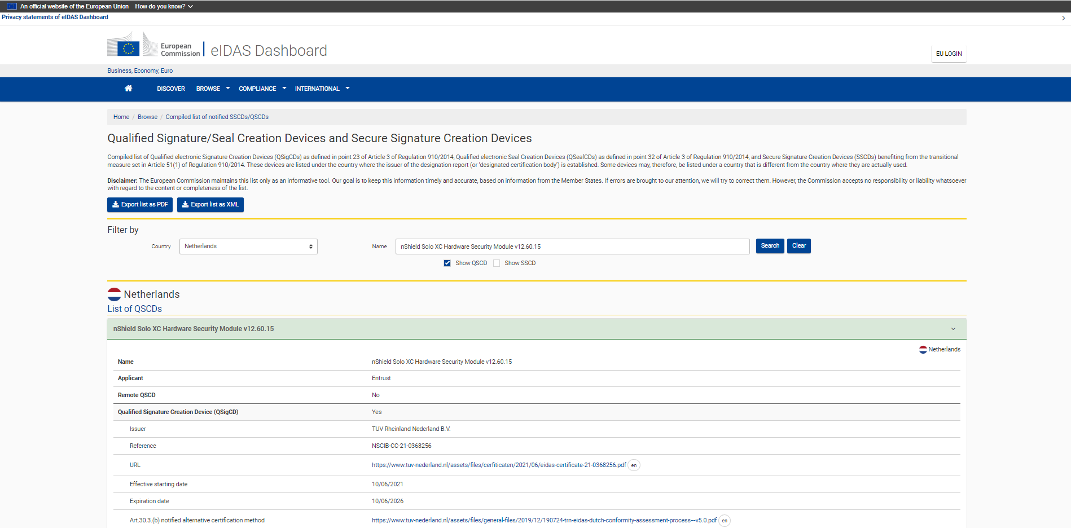

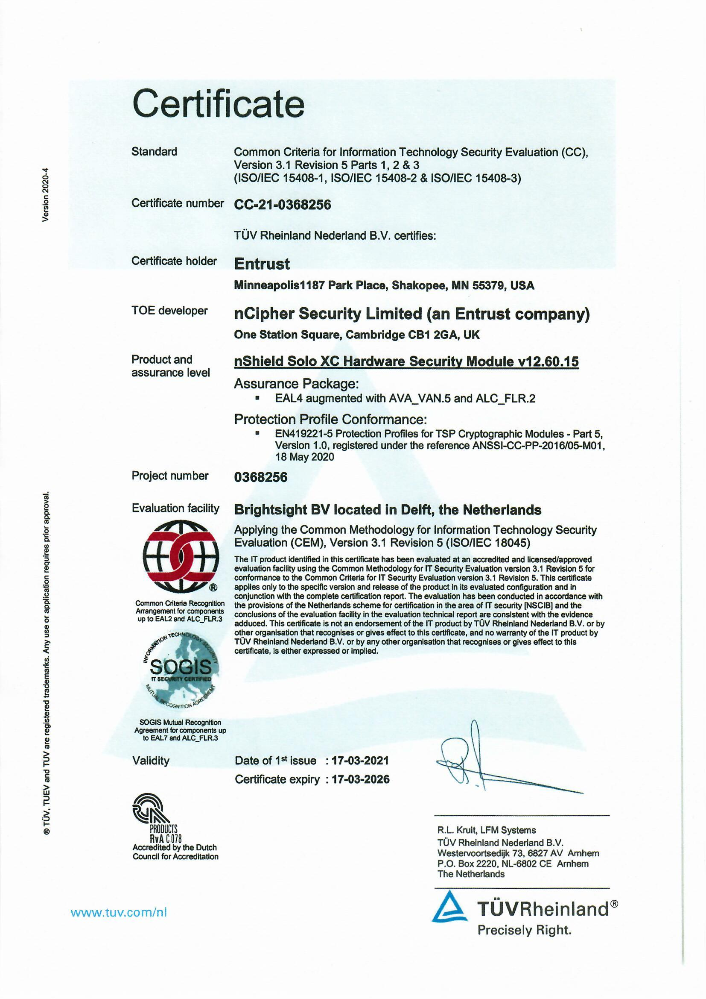

Varianty klientských komponent
RemoteSeal poskytuje několik variant klientských komponent, které je možné rozdělit do dvou skupin:
- Klientské komponenty pro ruční pečetění uživatelem, tedy člověkem
- Klientské komponenty pro automatizované/strojové pečetění

Klientské komponenty pro ruční pečetění uživatelem, tedy člověkem
Pro ruční pečetění člověkem - tj. zaměstnanci dané organizace existuje desktopová GUI aplikace pro Windows RemoteSealProFi, která umožňuje ručně vybrat dokument/dokumenty a opatřit je kvalifikovanou elektronickou pečetí.
Aplikace RemoteSealProFi má zároveň správcovskou (administrátorskou) funkci - uživatel s rolí správce pečetění organizace pomocí aplikace spravuje instance RSeC, další uživatele a obnovu pečetícího certifikátu.

Klientské komponenty pro automatizované/strojové pečetění
Klientské komponenty pro automatizované/strojové pečetění souhrnně nazýváme RSeC (Remote Seal Client) a jsou určeny pro integraci do informačního systému/aplikace třetí strany, který má autonomně pečetit dokumenty jejichž je organizace původcem.
RSeC je vždy založen na nativním (C/C++) jádře, ke kterému je pak nadstavba pro danou platformu:
- jRSeC (Linux i Windows) - nadstavba nad RSeC určená pro integraci do aplikací v jazyce Java formou Java class library.
- RSeC.NET (Linux i Windows) - nadstavba nad RSeC určená pro integrací do aplikací v jazyce .NET
- RSeProxy (Windows) - serverová aplikace určená pro instalaci do sítě klienta, která do vnitřní sítě klienta poskytuje SOAP webové služby pro funkcionalitu pečetění, přičemž vůči systému RemoteSeal vystupuje jako klientská komponenta RSeC.

Zřízení služby
- Prvním krokem je uzavření smlouvy mezi organizací a I.CA.
- Oprávněná osoba žadatele (tj. organizace) dohodne se zástupcem I.CA způsob vydání osobního autentizačního komerčního certifikátu – obvykle navštíví pobočku RA v sídle společnosti I.CA s potřebnými doklady ke zřízení služby I.CA RemoteSeal na danou organizaci.
- Operátor RA vydá oprávněné osobě osobní autentizační komerční certifikát na čipovou kartu Starcos 3.5 nebo 3.7. Tato osoba se tímto automaticky stává prvním (a v tento okamžik prozatím také jediným) správcem služby pečetění pro danou organizaci.
- Operátor RA provede zřízení služby I.CA RemoteSeal vč. vydání kvalifikovaného pečetícího certifikátu (kvalifikovaný certifikát pro elektronickou pečeť) pro danou organizaci, přičemž privátní klíč pro tento certifikát je generován a spravován QSCD zařízením služby I.CA RemoteSeal.
- V rámci vydání pečetícího certifikátu oprávněná osoba žadatele podepisuje dokumentaci k vydání certifikátu, přičemž tyto mohou být podepsány:
  - klasicky vlastnoručním podpisem na papír, nebo
  - bezpapírově/elektronicky pomocí osobního autentizačního komerčního certifikátu oprávněné osoby (v tom případě žadatel podepisuje pouze smlouvu)
  - Oprávněná osoba žadatele odchází z RA s čipovou kartou s autentizačním komerčním certifikátem.

Uživatelské účty RemoteSealProFi
Aplikace RemoteSealProFi umožňuje na jednom PC (přesněji jednomu uživateli Windows na daném PC) mít současně vytvořeno více uživatelských účtů a při startu aplikace se přihlásit do uživatelského účtu dle volby.
Uživatelské účty jsou dvojího druhu:
- Přenosný uživatelský účet
- Fixní uživatelský účet

Přenosný uživatelský účet
Přenosný uživatelský účet není vázán na jedno konkrétní PC, ale je možné k němu přistupovat z různých PC, na nichž je nainstalována aplikace RemoteSealProFi.
Pro autentizaci uživatele slouží:
- čipová karta Starcos 3.5 nebo 3.7 s (autentizačním) osobním komerčním certifikátem
- PIN k čipové kartě
- heslo uživatele ke službě RemoteSeal
Uživatel, jenž pro autentizaci používá výše uvedené, si může na libovolném množství PC založit přenosný uživatelský účet a pomocí čipové karty atd. se do aplikace přihlásit a dále s ní pracovat. Bez čipové karty však přihlášení k přenosnému uživatelskému účtu není možné.

Aktivace přenosného uživatelského účtu
Pro aktivaci přenosného uživatelského účtu je potřeba mít čipovou kartu s komerčním certifikátem, na který byl uživatelský účet založen (buďto na RA nebo správcem pečetění).
K aktivaci přenosného uživatelského účtu dojde při prvním pokusu o přihlášení do RemoteSealProFi pomocí příslušné čipové karty s komerčním certifikátem. Tedy:
- Uživatel zvolí přidání uživatelského profilu => přenosný profil
- Vloží čipovou kartu, případně vybere příslušný certifikát
- Zadá PIN
- Aplikace detekuje, že tento uživatelský účet ještě nebyl aktivován a vyzve uživatele k volbě hesla pro službu RemoteSeal
- Po dvojím zadání hesla proběhne aktivace a uživatel se může standardně přihlásit do aplikace.

Poznámka: To je případ i prvotní aktivace oprávněnou osobou, jež navštívila RA pro zřízení služby.

Fixní uživatelský účet
Fixní uživatelský účet je oproti tomu vázán na konkrétní PC, resp. na konkrétní uživatelský profil v OS Windows, na kterém proběhla aktivace a jinde se k němu není možné přihlásit.
K přihlášení však nejsou potřeba žádné fyzické markanty, postačuje:
- data uložená na daném PC (a uživatelském profilu Windows) jež vznikla při aktivaci
- heslo uživatele ke službě RemoteSeal
Použití fixních uživatelských účtů však vyžaduje použití doplňkového zabezpečení zdroje komunikace (viz níže).

Aktivace fixního uživatelského účtu
Po zřízení nového fixního uživatelského účtu (správcem pečetění) obdrží uživatel tzv. aktivační mail, který v příloze obsahuje tzv. aktivační soubor. Tento slouží pro provedení aktivace následovně:
- Uživatel zvolí přidání uživatelského profilu => fixní profil
- Vloží aktivační soubor (jež dostal mailem)
- Následně mu na telefonní číslo (uvedené při zřízení účtu) přijde tzv. aktivační SMS kód
- Tento kód uživatel přepíše do aplikace
- V případě správného zadání je následně vyzván k volbě hesla pro službu RemoteSeal
- Po dvojím zadání hesla proběhne aktivace a uživatel se může standardně přihlásit do aplikace.

Uživatelské role RemoteSealProFi
Jednotliví uživatelé aplikace RemoteSealProFi mají v rámci daného pečetícího accountu dané organizace vždy jednu ze dvou rolí:
- správce pečetění - má přístup do administrátorské sekce RemoteSealProFi, kde může:
    - spravovat instance RSeC (přidávání, (od)blokace, přejmenování, zrušení)
    - požádat o vydání následného pečetícího certifikátu
    - vidět a nastavovat okamžik nasazení nového (následného) pečetícího certifikátu
    - spravovat další uživatele pod daným pečetícím accountem (přidávání, (od)blokace, zrušení, nastavení role) (a to vč. možnosti přidat dalšího správce pečetění)
    - Může libovolně vytvářet kvalifikované elektronické pečetě.
- běžný uživatel
    - Nemá přístup do administrátorské sekce RemoteSealProFi.
    - Může libovolně vytvářet kvalifikované elektronické pečetě.

Aktivace RSeC
Komponenta RSeC pro autentizaci vůči systému RemoteSeal vyžaduje:
- přístupový soubor tzv. RSealAccessFile
- heslo (pro instanci RSeC definovanou daným přístupovým souborem)
Držitel certifikátu (organizace) může současně provozovat více různých aplikací, které pečetí pomocí stejného accountu RemoteSeal, tj. stejného pečetícího certifikátu. Tedy může provozovat více samostatných instancí RSeC, přičemž pro každou je potřeba vygenerovat dvojici přístupový soubor + heslo.
Generování přístupového souboru provádí uživatel (typicky zaměstnanec dané organizace) s rolí správce pečetění dané organizace v administrátorské části aplikace RemoteSealProFi:
- Uživatel se přihlásí do aplikace RemoteSealProFi
- Otevře administrátorskou část aplikace => správa RSeC => Přidat nový
- Pro ověření zadá své heslo a následně vyplní
  - název nové instance RSeC (určeno zejména pro interní identifikaci v rámci dané organizace - např.: "Spisová služba - server 1")
  - heslo pro novou instanci RSeC
  - znovu heslo pro novou instanci RSeC
- RemoteSealProFi poté provede založení nové instance RSeC a po dokončení nabídne uložení vygenerovaného aktivačního souboru na disk
Do komponenty RSeC se pak přístupový soubor a heslo předávají přes API příslušné knihovny - způsob jejich vložení/uložení do příslušné aplikace je tedy odvislý od implementace v dané aplikaci. Z principu je možné, aby přístupový soubor "ležel" někde na disku daného stroje, na kterém probíhá pečetění přes RSeC. Heslo by však mělo být danou aplikací uloženo bezpečnějším způsobem a nikdy by nemělo ležet v plaintextu někde v souboru.
Volající aplikace pak předává přístupový soubor a heslo k němu pro každé pečetění, resp. pro každou inicializaci objektu třídy SealClient. RSeC si sám nezajišťuje žádnou persistenci přístupového souboru ani hesla.

Opečetění dokumentu
- Opečetění dokumentu přes RSeC
  - Volající aplikace vytvoří instanci třídy SealClient z RSeC, které předá přístupový soubor a heslo k němu
  - Volající aplikace předá do RSeC 1 až N dokumentů k opečetění spolu s nastavením opečetění jednotlivých dokumentů (viditelný/nevidititelný podpis, formát, přidání časového razítka, atp.)
  - RSeC připraví dokumenty k podpisu, založí pro každý dokument pečetící transakci, autorizuje použití privátního klíče na HSM modulu, získá z backendu vytvořenou podpisovou strukturu vč. případného časového razítka a sestaví kompletní podepsané dokumenty
  - Sestavené podepsané dokumenty RSeC vrátí volající aplikaci
- Opečetění dokumentu přes RemoteSealProFi
- Uživatel se přihlásí do aplikace RemoteSealProFi
- Uživatel vybere "profil pečetě" podle kterého chce pečetit
  - profil pečetě jsou de-facto uložené parametry vytvářené pečetě (viditelný podpis, vložení časového razítka, atp), které mohou sloužit jako fixně předepsané parametry pro druh dokumentu (např.: všechna potvrzení o studiu mají stejné parametry) - jako základní nastavení parametrů, které jsou pro daný případ uživatele následně upraveny a je možné je sdílet s dalšími uživateli pod stejným pečetícím accountem.
- Volitelně uživatel upraví parametry pečetě
- Následně uživatel vybere dokumenty, které se mají opečetit a potvrdí
- RemoteSealProFi postupně opečetí všechny vybrané dokumenty

Obnova pečetícího certifikátu
S předstihem před koncem platnosti aktuální pečetícího certifikátu (30, 15 a 5 dní) jsou uživatelé s rolí správce pečetění informováni e-mailem o blížícím se konci platnosti pečetícího certifikátu. Správce pečetění:
- Se přihlásí do aplikace RemoteSealProFi a otevře administrátorskou část aplikace => správa pečetícího certifikátu
- Stiskne tlačítko obnovit certifikát
- Aplikace zajistí vytvoření žádosti o následný certifikát a zobrazí uživateli detail servisní transakce k podpisu žádosti o vydání následného certifikátu
- Uživatel stiskne tlačítko podepsat a zadá své heslo ke službě RemoteSeal
- Služba následně zajistí vydání následného pečetícího certifikátu a po jeho vydání naplánuje odložené nasazení nově vydaného pečetícího certifikátu (za + 15 dní)
- Správce pečetění si může po vydání certifikátu v aplikaci zobrazit informace o novém certifikátu, uložit si nový certifikát do souboru, vidět přesný čas plánovaného nasazení nového certifikátu a tento čas může v aplikace také změnit.

Podporované formáty podpisu
- CAdES
  - CAdES-B-B, CAdES-B-T
  - Dle normy EN 319 122, ve variantách:
    - Interní
    - Externí
- PAdES
  - PAdES-B-B, PAdES-B-T
  - Dle normy EN 319 142, ve variantách:
    - Neviditelný
    - Viditelný – Text/Obrázek/Text+Obrázek + volitelně obrázek na pozadí
- XAdES
  - XAdES-B a XAdES-T
  - XAdES Enveloping podle TS 103 171
  - XAdES Detached podle TS 103 171
  - XAdES DetachedExtern podle TS 103 171
  - XAdES Enveloped podle EN 319 132
  - XAdES Enveloping podle EN 319 132
  - XAdES Detached podle EN 319 132
  - XAdES DetachedExtern podle EN 319 132

- ASiC-E XAdES
  - ASiC-E XAdES-B a ASiC-E XAdES-T
  - Dle normy ETSI TS 103 174, přičemž:
    - Je možné opečetit právě jeden datový objekt právě jednou kvalifikovanou pečetí
    - Není podporováno rozšíření stávajícího ASiC-E souboru o další pečeť/podpis, ani několik podpisů/pečetí v rámci jednoho ASiC-E souboru.
    - Pro soubory typu .txt, .pdf, .xml, .png je implicitně doplněn příslušný mimetype odpovídající dané příponě. Tuto implicitní volbu je možné v rozhraní explicitně přenastavit na jiný mimetype, popř. lze explicitní cestou nastavit mimetype pro ostatní (implicitně nepodporované) typy datových objektů.
    - Samotná XAdES pečeť uvnitř ASiC-E kontejneru obsahuje pouze minimální nezbytně nutnou množinu podepisovaných a nepodepisovaných properties vyžadovanou danou ETSI normou.

Doplňkové zabezpečení zdroje komunikace
Pro jednotlivé pečetící accounty je možné nastavit doplňkové zabezpečení zdroje komunikace, které umožňuje omezit, "odkud" může daná aplikace pro daný account kontaktovat službu RemoteSeal - např.: že fixní uživatelské účty RemoteSealProFi musejí komunikovat přes určitou VPN mezi klientem a I.CA, nebo musí být tato komunikace zabezpečena mTLS spojením s konkrétním klientským certifikátem, atp.
Podepisovaná data nikdy neopouští volající systém/prostředí klienta (komponentu RSeC), zadavatel bude při využívání služby posílat pouze hash dokumentu.

Dostupnost
- Služba je v testovacím prostředí poskytována v režimu 24/7 s SLA 95% s propustností minimálně 10 vytvořených pečetí za minutu
- Služba je v produkčním prostředí poskytována v režimu 24/7 s SLA 99,5% a propustností minimálně 60 vytvořených pečetí za minutu.

Sledování čerpání služby

- Výkazy odběru - na základě požadavku zadavatele je možné měsíčně zasílat kontaktní osobou První certifikační autority, a.s. přehledy odběru kvalifikovaných pečetí a časových razítek po jednotlivých subjektech zadavatele na emailovou adresu (či emailové adresy) osob, které sdělí kontaktní osoba zadavatele, vždy před odesláním faktury. V případě požadavku zadavatele budou tyto přehledy předkládané společně s fakturou.

- Klientský portál I.CA (online přístup) - na základě požadavku zadavatele je možné zpřístupnit službu Přehled čerpání služeb a statistiky. Služba umožňuje sledování odběru kvalifikovaných pečetí a časových razítek po jednotlivých subjektech zadavatele. Přístup je autentizován komerčním certifikátem I.CA, vydávaným pro účel autentizace ke Klientskému portálu I.CA zdarma.

Příloha č. 2

Seznam oprávněných žadatelů

Statutární město Ostrava (SMO) – Magistrát
IČO: 00845451

Úřady městských obvodů SMO:

IČO: 00845451
Hošťálkovice
Hrabová
Krásné Pole
Lhotka
Mariánské Hory a Hulváky
Martinov
Michálkovice
Moravská Ostrava a Přívoz
Nová Bělá
Nová Ves
Ostrava – Jih
Petřkovice
Plesná
Polanka nad Odrou
Poruba
Proskovice
Pustkovec
Radvanice a Bartovice
Slezská Ostrava
Stará Bělá
Svinov
Třebovice
Vítkovice

Obce správního obvodu SMO:

Obec Čavisov
Obec Dolní Lhota
Obec Horní Lhota
Obec Olbramice
Obec Václavovice
Obec Velká Polom
Obec Vřesina
Město Klimkovice
Město Šenov

Organizace zřizované SMO:

Název organizace | IČO
Městská nemocnice Ostrava, příspěvková organizace | 00635162
Centrum sociálních služeb Poruba, příspěvková organizace | 71216642
Centrum sociálních služeb Jih, příspěvková organizace | 08238359
Domov Čujkovova, Ostrava-Zábřeh, příspěvková organizace | 70631875
Domov Slunovrat, Ostrava-Přívoz, příspěvková organizace | 70631841
Domov pro seniory Iris, Ostrava-Mariánské Hory, příspěvková organizace | 70631824
Domov pro seniory Kamenec, Slezská Ostrava, příspěvková organizace | 70631816
Dům dětí a mládeže, Ostrava-Poruba, příspěvková organizace | 75080541
Středisko volného času Korunka, Ostrava-Mariánské Hory, příspěvková organizace | 75080508
Středisko volného času, Ostrava-Zábřeh, příspěvková organizace | 75080516
Středisko volného času, Ostrava-Moravská Ostrava, příspěvková organizace | 75080559
Divadlo loutek Ostrava, příspěvková organizace | 00533874
Komorní scéna Aréna, příspěvková organizace | 00845035
Národní divadlo moravskoslezské, příspěvková organizace | 00100528
Lidová konzervatoř a Múzická škola, příspěvková organizace | 00850021
Knihovna města Ostravy, příspěvková organizace | 00097586
Ostravské muzeum, příspěvková organizace | 00097594
Firemní školka města Ostravy, příspěvková organizace | 71294155
PLATO Ostrava, příspěvková organizace | 71294538
Městský ateliér prostorového plánování a architektury, příspěvková organizace | 08230404
Technické služby Ostrava - Jih, příspěvková organizace | 66739331
Mateřská škola Slezská Ostrava, Komerční 22a, příspěvková organizace | 72542713
Mateřská škola Ostrava, Šafaříkova 9, příspěvková organizace | 75027364
Mateřská škola Slezská Ostrava, Bohumínská 68, příspěvková organizace | 72542721
Mateřská škola Slezská Ostrava, Požární 8, příspěvková organizace | 70995281
Mateřská škola Slezská Ostrava, Zámostní 31, příspěvková organizace | 04187997
Mateřská Škola Ostrava- Bartovice, Za Ještěrkou 8, příspěvková organizace | 70987734
Mateřská Škola Ostrava - Martinov, příspěvková organizace | 71004629
Mateřská škola Ostrava-Petřkovice, U Kaple 670, příspěvková organizace | 70994340
Mateřská Škola Čtyřlístek, Ostrava – Poruba, Skautská 1082, příspěvková organizace | 70984638
Mateřská škola Ostrava-Radvanice, Těšínská 279, příspěvková organizace | 70987742
Mateřská škola Ostrava - Vítkovice, Prokopa Velikého 37, příspěvková organizace | 75027402
Mateřská škola Ostrava - Zábřeh, Za Školou 1, příspěvková organizace | 75029855
Mateřská škola Ostrava, Blahoslavova 6, příspěvková organizace | 75027305
Mateřská škola Ostrava, Dvořákova 4, příspěvková organizace | 75027313
Mateřská Škola Ostrava, Hornická 43A, příspěvková organizace | 70934011
Mateřská Škola Ostrava, Křižíkova 18, příspěvková Organizace | 75027330
Mateřská škola Ostrava, Na Jízdárně 19a, příspěvková organizace | 63029049
Mateřská Škola Ostrava, Špálova 32, Příspěvková Organizace | 66934885
Mateřská Škola Ostrava, Varenská 2a, Příspěvková organizace | 70934002
Mateřská škola Ostrava - Dubina, A. Gavlase 12A, p.o. | 75029880
Mateřská škola Ostrava - Dubina, F. Formana 13, příspěvková organizace | 75029821
Mateřská škola Ostrava-Hrabůvka, Adamusova 7, příspěvková organizace | 75029871
Mateřská škola Ostrava - Mariánské Hory, Gen. Janka 1/1236, příspěvková organizace | 70984182
Mateřská škola Zelená 73A, příspěvková organizace | 70984191
Mateřská škola Ostrava-Nová Bělá, Na Pláni 2, příspěvková organizace | 70999457
Mateřská škola Ostrava-Stará Bělá, příspěvková organizace | 75084481
Mateřská škola Ostrava-Zábřeh, Volgogradská 4, příspěvková organizace | 75029847
Mateřská škola,"Klubíčko" Ostrava - Hrabová, Příborská 28, příspěvková organizace | 70989079
Mateřská škola Ostrava, Lechowiczova 8, příspěvková organizace | 66739721
Mateřská škola, Ostrava – Poruba, Dětská 920/5, příspěvková organizace | 70984646
Mateřská škola, Ostrava – Poruba, Oty Synka 1834, příspěvková organizace | 70984689
Mateřská škola, Ostrava-Poruba, Sokolovská 1168, příspěvková organizace | 70984654
Mateřská škola, Ostrava-Poruba, V. Makovského 4429, příspěvková organizace | 70984697
Mateřská škola, Ostrava – Poruba, Nezvalovo náměstí 856, příspěvková organizace | 70984379
Mateřská škola, Ostrava - Poruba, Čs. exilu 670, příspěvková organizace | 61989151
Mateřská škola Harmonie Ostrava-Hrabůvka, Zlepšovatelů 27, příspěvková organizace | 75029863
Mateřská škola Ostrava, Poděbradova 19, příspěvková organizace | 75027348
Mateřská škola Ostrava, Repinova 19, příspěvková organizace | 75027356
Mateřská škola, Ostrava – Poruba, Ukrajinská 1530 – 1531, příspěvková organizace | 70984662
Mateřská škola Ostrava - Výškovice, Staňkova 33, příspěvková organizace | 75029839
Mateřská škola Ostrava-Plesná, příspěvková organizace | 70991081
Mateřská škola, Ostrava – Poruba, Jana Šoupala 1611, příspěvková organizace | 70984671
Mateřská škola U Dvoru, příspěvková organizace | 70984204
Základní škola a mateřská škola Ostrava-Hošťálkovice, Výhledy 210, příspěvková organizace | 70999422
Základní škola a mateřská škola Ostrava-Zábřeh, Kosmonautů 13, příspěvková organizace | 70631760
Základní škola a Mateřská škola Ostrava-Zábřeh, Kosmonautů 15, příspěvková organizace – pokračovat další smlouvou | 70944687
Základní škola a Mateřská škola Ostrava - Lhotka, příspěvková organizace | 70989460
Základní škola a Mateřská škola Ostrava-Proskovice, Staroveská 62, příspěvková organizace | 71000127
Základní škola a waldorfská základní škola, Ostrava-Poruba, příspěvková organizace | 62348264
Základní škola a mateřská škola Ostrava-Výškovice, Šeříkova 33, příspěvková organizace | 70631786
Základní škola a mateřská škola Ostrava, Ostrčilova 10, příspěvková organizace | 61989037
Základní škola a Mateřská škola Ostrava-Krásné Pole, Družební 336, příspěvková organizace | 71005081
Základní škola a mateřská škola Ostrava-Svinov, příspěvková organizace | 70641871
Základní škola a mateřská škola Ostrava-Zábřeh Březinova 52, příspěvková organizace | 70978336
Základní škola a mateřská škola Ostrava-Zábřeh, Volgogradská 6B, p.o. | 70978328
Základní škola a mateřská škola MUDr. Emílie Lukášové Ostrava-Hrabůvka, Klegova 29, příspěvková organizace | 70978361
Základní škola a mateřská škola Polanka nad Odrou, příspěvková organizace | 75029162
Základní škola a mateřská škola Ostrava-Hrabůvka, Krestova 36A, příspěvková organizace | 70631743
Waldorfská základní škola a mateřská škola Ostrava, příspěvková organizace | 70933944
Základní škola Slezská Ostrava, Chrustova 24, příspěvková organizace | 70995427
Základní škola Ostrava - Slezská Ostrava, Bohumínská 72, příspěvková organizace | 70995362
Základní škola Ostrava, Gebauerova 8, příspěvková organizace | 70933901
Základní škola Ostrava – Dubina, Františka Formana 45, příspěvková organizace | 70944661
Základní škola Ostrava – Mariánské Hory, Gen Janka1208, příspěvková organizace | 70984158
Základní škola Ostrava-Poruba, Porubská 832, příspěvková organizace | 70984743
Základní škola Ostrava-Vítkovice, Šalounova 56, příspěvková organizace | 75027411
Základní škola Slezská Ostrava, Škrobálkova 51, příspěvková organizace | 08146497
Základní škola, Ostrava - Hrabová, Paskovská 46, příspěvková organizace | 70989061
Základní škola, Ostrava-Poruba, I. Sekaniny 1804, příspěvková organizace | 70984786
Základní škola Ostrava Nová Bělá, Mitrovická 389, příspěvková organizace | 70999465
Základní škola Ostrava-Radvanice, Vrchlického 5, příspěvková organizace | 70987700
Základní škola Ostrava-Stará Bělá | 61989169
Základní škola Ostrava, Gajdošova 9, příspěvková organizace | 61989088
Základní škola Ostrava, Matiční 5, příspěvková organizace | 61989061
Základní škola Ostrava, Zelená 42, příspěvková organizace | 70933987
Základní škola Ostrava – Výškovice, Srbská 2, příspěvková organizace | 70631778
Základní škola Slezská Ostrava, Pěší 1, příspěvková organizace | 70995371
Základní škola, Ostrava-Poruba, Dětská 915, příspěvková organizace | 64628329
Základní škola, Ostrava-Poruba, J. Valčíka 4411, příspěvková organizace | 64627918
Základní škola, Ostrava-Poruba, Bulharská 1532, příspěvková organizace | 62348337
Základní škola, Ostrava-Poruba, Ukrajinská 1533, příspěvková organizace | 64627896
Základní škola Ostrava - Petřkovice | 70641862
Základní škola Ostrava Nádražní 117, příspěvková organizace | 70933979
Základní škola Ostrava-Hrabůvka, Provaznická 64, příspěvková organizace | 70978310
Sociální služby Slezská Ostrava, příspěvková organizace | 10858083
Středisko volného času Vratimov, příspěvková organizace | 75086778
Základní škola a mateřská škola obce Zbyslavice, příspěvková organizace | 70981396
Základní škola a mateřská škola Olbramice, příspěvková organizace | 75026783
Základní škola Klimkovice, příspěvková organizace | 60609397
Základní škola Ostrava, Gen. Píky 13A, příspěvková organizace | 70933928
Základní škola Šenov, Radniční náměstí 1040, příspěvková organizace | 61955647
Základní škola Vratimov, Datyňská 690, příspěvková organizace | 47861665
Základní umělecká škola Viléma Wünsche, Šenov, Zámecká 2, příspěvková organizace | 60802154

Způsob autentizace ke službě časových razítek

- Autentizace komerčním certifikátem I.CA:
  - Politika časové autority - 1.3.6.1.4.1.23624.10.1.50.2.0
  - Server časové autority - https://tsa.ica.cz/cgi-bin/razitko2.cgi
  - Hash algoritmus - SHA-256, 512
- Autentizace jménem a heslem https:
  - Politika časové autority - 1.3.6.1.4.1.23624.10.1.50.2.0
  - Server časové autority - https://tsabase.ica.cz/cgi-bin/razitko_base2.cgi
  - Hash algoritmus - SHA-256, 512
- Autentizace jménem a heslem http:
  - Politika časové autority - 1.3.6.1.4.1.23624.10.1.50.2.0
  - Server časové autority - http://tsabase.ica.cz/cgi-bin/razitko_base2.cgi
  - Hash algoritmus - SHA-256, 512
- Autentizaci statickou IP adresou:
  - Politika časové autority - 1.3.6.1.4.1.23624.10.1.50.2.0
  - Server časové autority - http://tsabase.ica.cz/cgi-bin/razitko_ip2.cgi
  - Hash algoritmus - SHA-256, 512

